U n i v e r z i t a P a l a c k é h o v O l o m o u c i

PŘÍPRAVA NA HODINU ČESKÉHO JAZYKA


Katedra českého jazyka a literatury

Mgr. Veronika Krejčí

Klára Brázdilová
Učitelství pro 1. stupeň ZŠ
Pedagogická fakulta UPOL
2012/2013

Příprava na hodinu českého jazyka

charakteristika vyučovací hodiny: český jazyk
Ročník: 4. ročník
Tematická oblast podle RVP: jazyk a jazykové komunikace
Téma podle RVP: slovní zásoba a tvoření slov
Cíl vyučovací hodiny: rozlišovat ve slovech kořen, část příponovou a předponovou
Klíčové pojmy: kořen, předpony, přípona
Typ vyučovací hodiny: Opakovací
Metody a formy práce: slovní dialogické-rozhovor, slovní monologické- vyprávění, popis, vysvětlení zadání, názorně-demonstrační – předvádění říkanky s pohybem
Organizační formy: hromadné vyučování, samostatná práce žáků a práce ve skupinách
Pomůcky a použité materiály:
Tabule, pracovní listy- viz příloha

Úvodní část:
Pozdravení, seznámení s plánem hodiny
Zopakování učiva minulé hodiny- vyzvu jedno z dětí, aby mi zopakovalo, co jsou to slova příbuzná
Rozhovor- pověz mi co jsi dělal tak, aby si ve slově použil kořen slova let (kořen napíši na tabuli)- 5-8 min
Uvedu příklad: „Byly jsme na výletě v zoo a moc se nám tam líbilo.“
Hlavní část:
- Pracovní list- 10 min
Úkol: najdu mezi slovy slova příbuzná
Slova příbuzná ke slovu letiště jsou:
léto, letní, letadlo, letuška, vyletět, odlet, přelet

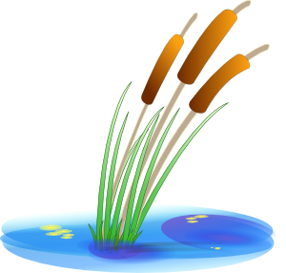

Slova příbuzná ke slovu rybník jsou:
rybář, rybářka, rybolov, rybníček, zarybnit, kapr, vrba


Slova příbuzná ke slovu vodní jsou:
Voda, vodovod, závodník, podvodník, vodárna, vodník, podvod

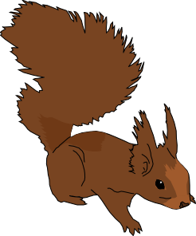
Slova příbuzná ke slovu lesní jsou:
Žalud, lesník, kaštan, lesovna, srna, zalesnit, prales

Slova příbuzná ke slovu myslit jsou:
Zamyslet se, nemyslet si, promyslet, nedomyslet, mozek, myslitel, vymyslet
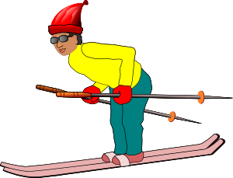
Slova příbuzná ke slovu skoky jsou:
Skokan, výskok, náskok, tyčkařka, výškařka, doskok, seskok

Slova příbuzná ke slovu lyžovat:
Lyže, přilba, lyžař, lyžování, lyžuje

- Od kterých základových slov byla utvořena tato přídavná jména: - 3 min

Jarní…………………., pražský……………., kropicí……….., lesní…..…….,
liščí………….., bratrův……..…, Libušin………….., vzduchový…………, železný………

- Hry s kartičkami- 10 min (viz příloha)
Děti rozdělím do skupin.
Každá skupina dostane obálku s kartičkami písmen a jejich úkolem bude složit co nejvíce slov. – viz příloha
Vyhrává skupina, která má nejvíce slov. Slova přečte ostatním skupinám. Ostatní skupiny mohou doplnit slova, která ještě nezazněla.

- Rozděl slova podle kořene slov do domečků:
-práce na tabuli, vyvolávám děti postupně k tabuli

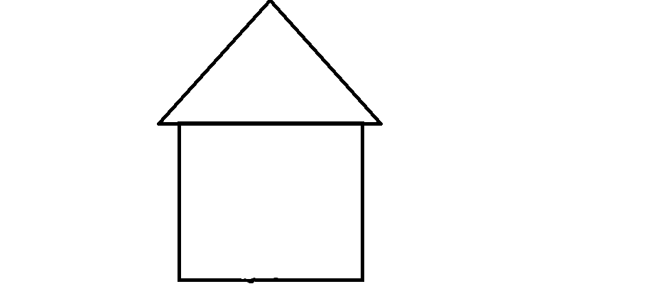

Skok myslet let

Letadlo skokan myslivec výletníci doskočiště
Namyšlenost letuška záskok letět zamyslet se
Seskok nedomyslet výlet usmyslet si přeskočit letiště
Myšlenka výskok vyletěl naskočit vymyslet

Závěrečná část:

- Hra na zamrzlíka
Všechny děti se postaví a já budu postupně v lavicích jednotlivé dvojici zadávat kořen slov a děti musí co nejrychleji říct slovo příbuzné- vytvořené ze stejného kořena slova.
- Dítě ze dvojice, které řeklo dříve si sedá, zatímco ten co to nestihl zůstává stát a dostane šanci až ve druhém kole.
- Ve druhém kole vytvoříme dvojice z děti nejblíže sobě

- Zhodnocení hodiny a pochvala dětí. ☺

